2015年9-10月图书馆动态
一、新一届党政领导班子召开党政联席会议
2015年中层领导干部换届工作结束，图书馆新一届领导班子成立，李重阳任图书馆党总支书记、宋和平续任图书馆馆长，王爱云续任副馆长，彭妍任副馆长；9月25日，在秦皇岛校区召开新一届党政班子第一次会议，会议由宋和平馆长主持，会议内容：1.馆长介绍图书馆工作状况；2.书记谈发挥党总支主体责任工作设想；3.商议本届领导班子任期目标和工作思路。
供稿：惠中艳

二、党总支召开贯彻落实巡视整改要求动员会议
2015年10月14日下午，我馆党总支召开全体工作人员会议，传达学校印发的《落实巡视整改要求的工作方案》。会上，我馆党总支书记李重阳强调要提高对整改工作重要性的认识，把深入整改作为我馆当前时期的一项政治任务，按照全面从严治党要求，结合我馆工作实际，切实抓好落实，确保整改任务扎实成效，落实到位。
供稿：惠中艳

三、图书馆参加我校教职工合唱比赛，成绩喜人
为了提高全校教职工的学校主人翁意识和实现中国梦的历史使命感，进一步弘扬爱国、爱校精神和社会主义核心价值观，在举国上下庆祝中国人民抗日战争暨世界反法西斯战争胜利70周年，在欢度第三十一个教师节、喜迎祖国66周岁生日、共庆中秋佳节之际，校工会决定在9月24日下午举办我校教职工合唱比赛。图书馆领导高度重视，组织员工广泛参与；克服了分散在三个校区工作的不便和个人身体的不适及家庭的困难，体现了极强的集体观念和集体荣誉感！演唱的歌曲《科技师院人之歌》、《拥军花鼓》突出了歌颂祖国、歌颂八路军的抗战功绩等弘扬正能量的主题。
通过这次合唱活动，唱出了图书馆和谐，唱出了图书馆精神，比赛中指挥、朗颂、领唱、合唱各个环节都发挥出了高水平，表现出了图书馆的工作作风和专业素养。近年来图书馆首次参加学校的合唱比赛，一举获得三等奖，令人鼓舞振奋！
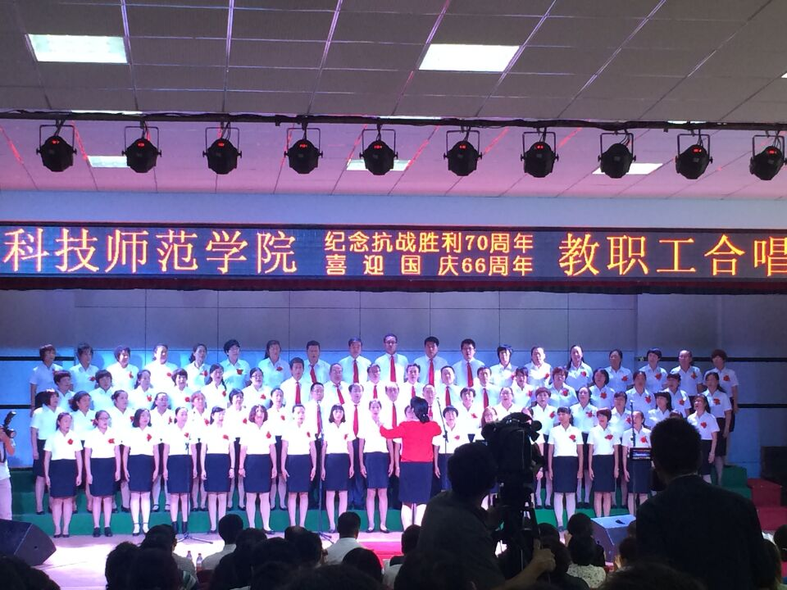
歌唱比赛现场
供稿：惠中艳

四、全馆工作会议在秦皇岛校区召开
9月9日，我馆召开全体工作人员大会，会议由宋和平馆长主持。会上，李重阳书记传达了暑期中层干部培训班的会议精神；对图书馆开学后各项工作进行了提示；对党员组织生活的安排进行了规划。宋和平馆长阐述了图书馆现状，强调图书馆核心工作就是增值服务、资源利用、资源建设；为工作人员分类讲解了我馆馆藏的电子资源；分析了我馆今后工作的重点、难点及工作方向；对工作人员提出科研、职称晋级、学历提升的期盼。
供稿：惠中艳

五、新生入馆教育顺利
新生入馆教育是图书馆宣传培训工作的主要内容，为了激发新生利用图书馆的兴趣，形成良好的使用图书馆的学习意识和行为习惯，培养学生利用图书馆检索文献资源的能力，图书馆在每年新生报到之后，都在我校三校区开展新生入馆教育工作。今年，在馆领导指导下，由图书馆宣传培训负责人马俊云组织，依据各校区馆的特点和读者需求分校区顺利完成了新生入馆教育工作。由图书馆资信部负责制作的《新生入馆教育》视频片、纸质《河北科技师范学院图书馆读者指南》宣传册，为新生入馆教育工作的开展提供了后盾与支持。图书馆新生入馆教育最早从9.16日开始，到10月中下旬结束，时间跨度一个多月，组织人数近六千人。以下是各校区图书馆的入馆教育情况：
1.秦皇岛校区新生入馆教育情况
秦皇岛校区新生入馆教育从2015年10月9日开始，到10月20日结束，培训班级76个，人数2329人。主要培训步骤包括单人单机观看图书馆介绍视频、工作人员详细讲解、老师带领各室参观。通过新生入馆教育，新生基本掌握图书借阅流程、上机流程以及其他各室使用方法，对我校图书馆馆藏、图书馆样貌、特点有了初步了解，为以后能够熟练使用图书馆打下了良好的基础。
2.开发区校区新生入馆教育情况
开发区校区新生入馆教育于2015年9月16至9月18日进行，以学院为单位共组织四场，1332人次。借用2015级新生安全教育系列课程中消防安全知识课的前半时进行，为同学们统一播放《新生入馆教育》视频片，统一发放《河北科技师范学院图书馆读者指南》宣传册。各部室再安排工作人员在本岗位专门接待新生，解答学生问题，辅导新生利用图书馆。
3.昌黎校区新生入馆教育情况
昌黎校区新生入馆教育从2015年9月16日开始，到10月20日结束，培训人数1739人次。昌黎校区采用的培训方式为专人负责制，主要管理新生教育于各院系的协调、新生入馆教育工作的时间安排、组织新生入馆参观与体验、发放河北科技师范学院图书馆读者指南、建立后续的读者反馈机制（建立图书馆读者交流群）并负责维护、成立学生组织。其中新生入馆参观与体验环节包括基础讲解、读者体验、有奖寻宝、总结答题等，实际体验中锻炼读者的图书馆使用技能，同时增加趣味性。
供稿：马俊云

六、图书采购任务基本完成
2015年图书采购是通过河北省政府招标实施的，确定了四家图书供应商，采购任务200万元整。采用现场采购与订单采购相结合的方式进行。截止本月，图书馆共组织三次现场采购，结合订单方式共完成180万元、6万册图书的采购工作。所购图书以学校各专业教学科研辅助用书为主，兼顾学生读者考级、素质培养和拓展图书，以及师生读者借助各类平台荐购的图书。
供稿：郑春颖

七、图书馆第二届专业委员会委员选举产生
2015年10月，“图书馆第二届专业委员会”经过推荐选举，有11名同志当选，主任：赵友；副主任：宋和平、庞海珍、郑全太；委 员：李重阳、王爱云、彭妍、惠栎枫、惠中艳、郑春颖、闫明。
图书馆专业委员会是业务研究机构，其宗旨是研究图书馆的运行机制和发展规划问题，探索图书馆现代化管理及特色服务的发展规律，提高图书馆现代化管理水平。提高民主管理科学水平，发扬学术民主、团结协作精神，以少数服从多数的集体决策方式，决定图书馆的工作制度和运转机制等问题。业务范围：针对具体情况不定期组织研究会议或专题研究活动，研究机构设置和定岗定编，完善岗位职责，修订规章制度，规范工作流程，开展学术交流；开展业务培训活动，不定期地对图书馆工作人员进行各项业务培训，提高图书馆工作人员的业务素养和学术水平；开展图书馆工作的调研、咨询活动。
供稿：惠中艳

